***Экологический урок,***

***проведенный учителем начальных классов Гаджиевой Б.И.***

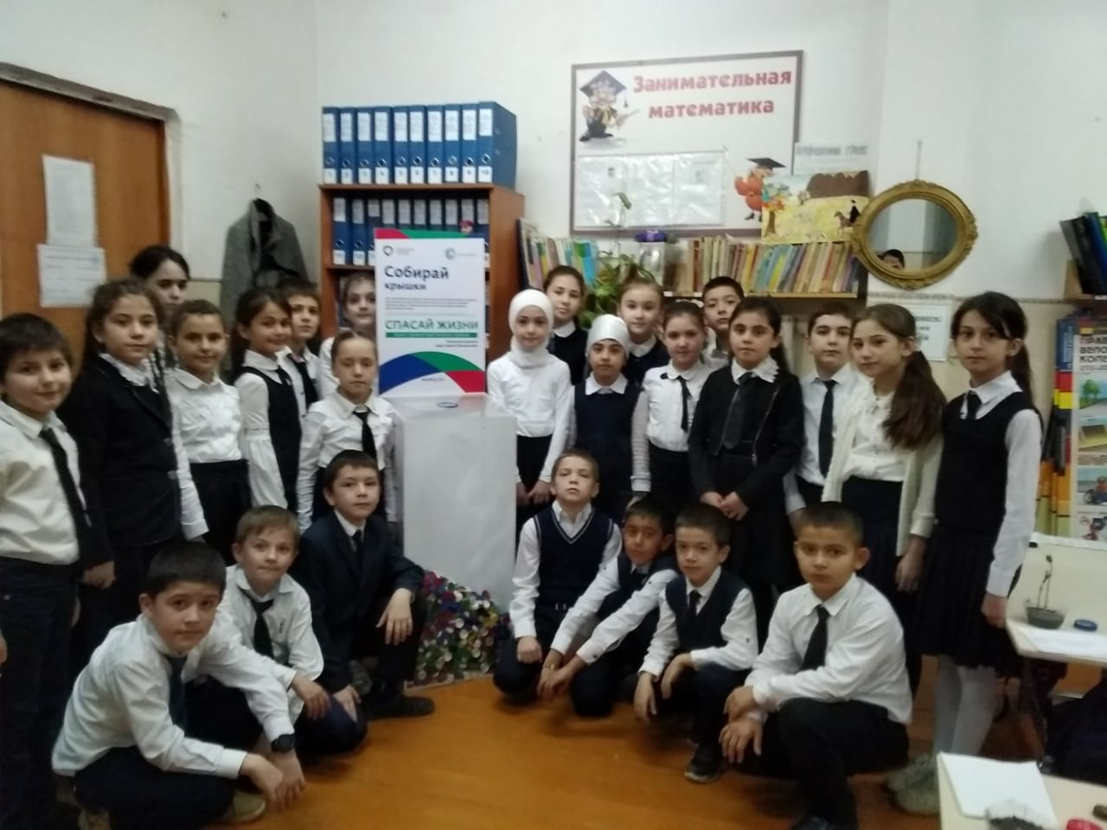 20 ноября 2019 года учащиеся 3 «И» МБОУ СОШ № 42 приняли участие в Едином экологическом уроке «Раздельный сбор и переработка мусора». Урок сопровождался показом презентации. Удачно были использованы мультфильм «Фиксики» (о бумаге), мультфильм «Ози Бу спасает планету» (про пластиковые отходы).

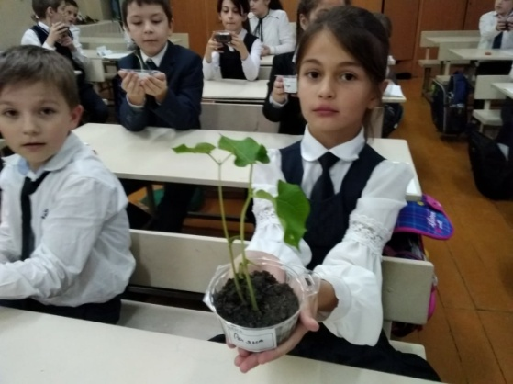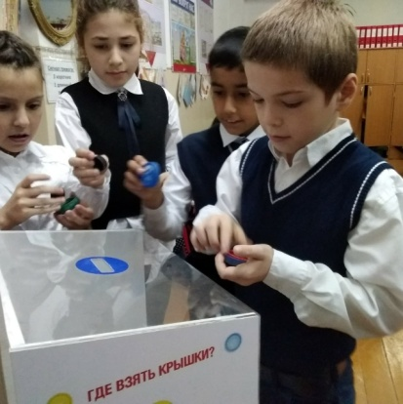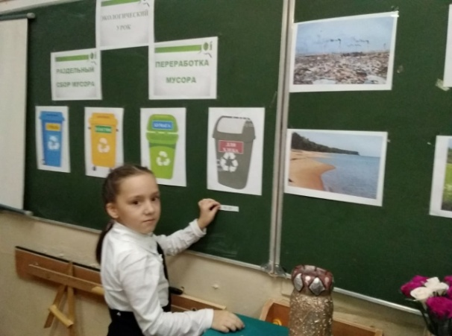На уроке учащиеся узнали, в чем состоит проблема отходов и почему ее решение актуально сейчас, познакомились со способами обращения с отходами – захоронение, сжигание и переработка. В ходе игры тренировались в сортировке мусора. В конце урока каждый ученик получил памятку «Основные правила рационального природопользования», которая может помочь решению отходов в нашем городе. Так же дети подготовили сообщение о Мусорном городе в Египте, о Мусорном острове в Тихом океане. Итог урока - мусор, от которого мы хотим избавиться, и который вредит планете, можно сделать не врагом, а союзником! Нужно просто правильно с ним обращаться – сортировать и перерабатывать, то есть превращать ненужные вещи в новые и полезные. Еще один способ помочь нашей природе и улучшить экологическую ситуацию – сажать деревья. Деревья – это жизнь (Каждый ребенок посадил в горшочек маленькое растение). Так же дети приняли участие в акции «Спасай жизни», опустив в урну собранные пластиковые крышки.

В наши дни каждому человеку следует задуматься, какое влияние он оказывает на планету. С 1 января 2019 года, согласно федеральному закону «Об отходах производства и потребления», раздельный сбор стал обязательным на всей территории России.